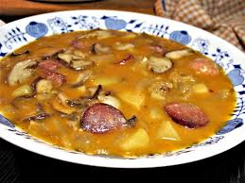 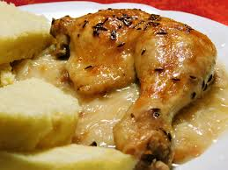

Jídelní lístek 11.11.2024 – 17.11.2024

Pondělí 11.11.2024

Polévka: hovězí s drobením

1. Pečené kuře a la kachna, zelí, knedlík
2. Masové rizoto se zeleninou, červená řepa

Úterý 12.11.2024

Polévka: gulášová

1. Smažené rybí filé, brambory, obloha
2. Vepřové kostky na pepři, bramborové špalíčky

Středa 13.11.2024

Polévka: vývar s kuskusem

1. Vepřová pečeně na smetaně, jemný knedlík
2. Špagety s kuřecím masem a sýrovou omáčkou

Čtvrtek 14.11.2024

Polévka: hovězí vývar s domácími nudlemi

1. Rumunský guláš, těstoviny
2. Zapečené brambory s uzeninou, zelný salát

Pátek 15.11.2024

Polévka: zelňačka s klobásou

1. Buchtičky s vanilkovým krémem
2. Pečený karbanátek, bramborová kaše, okurka

Sobota 16.11.2024

Polévka: s bylinkovými nočky

Vařené hovězí, koprová omáčka, knedlík

Neděle 18.11.2024

Polévka: z kyselého mléka

Kuřecí roláda, šťouchané brambory